Introdução

Este write-up é referente a Challenge Pinned. Caso precise de suporte, favor abrir um ticket no canal de suporte no servidor do Discord.

Reconhecimento

Para iniciar a análise, podemos simplesmente instalar o app e ver quais funcionalidades ele nos disponibiliza, performando uma análise dinâmica da aplicação. Isso pode ser feito usando um celular físico (sugiro que seja usado um que você não utilize no dia-a-dia) ou um dispositivo emulado do android studio, mais conhecido como android virtual device (AVD), que é o que eu utilizo para fazer os meus testes.

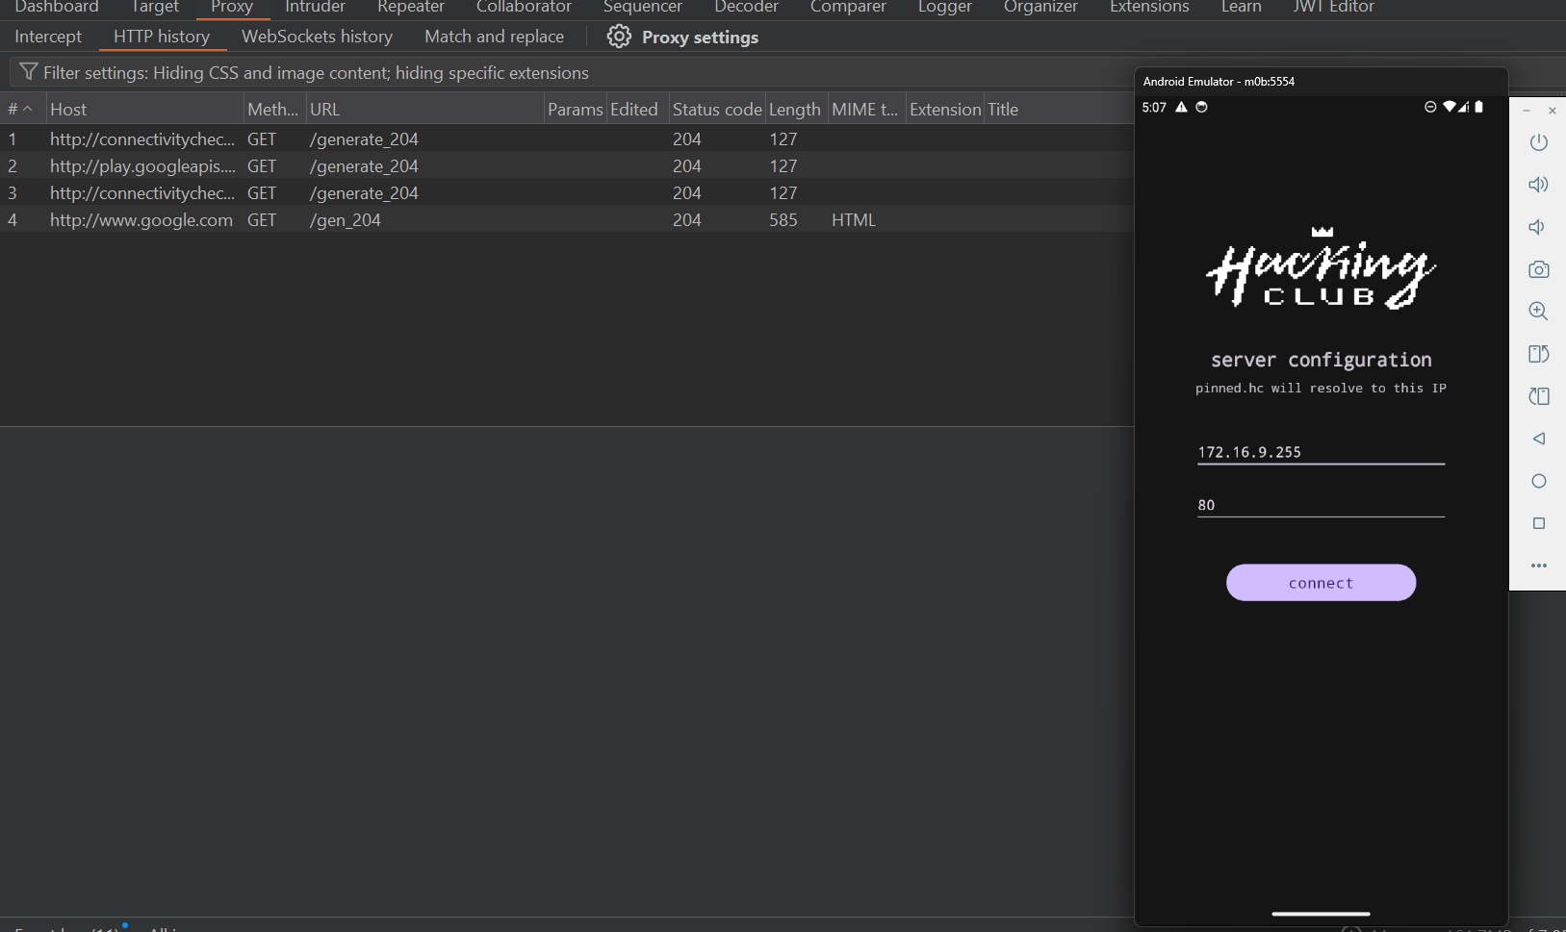

Após inserir o endereço ip e a porta fornecidos pelo desafio, vemos que o aplicativo pede um token de segurança, nos impedindo de continuar a análise, nos obrigando a partir para a engenharia reversa. Para isso, temos diversas opções, mas em um primeiro momento, é interessante abrir o apk no JADX, uma ferramenta que descompila o aplicativo e tenta reconstruir o seu código de modo semelhante ao original em Java, Kotlin, etc. (Dica: você pode usar o jadx-ai-mcp para facilitar o processo de reversing usando AI).

Abrindo o JADX, podemos analisar o AndroidManifest.xml, que é onde estão declarados os elementos fundamentais de qualquer aplicativo android, como as activities, os services, broadcast receivers, content providers, intents, etc.

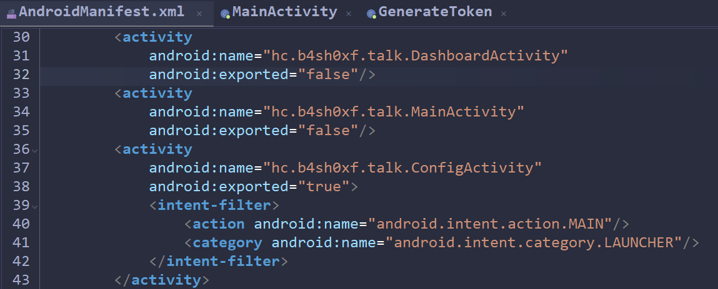
Figura 2 - Análise do Android Manifest

Aqui estão as activities desse aplicativo: MainActivity, ConfigActivity e a DashboardActivity. Note que neste caso, a MainActivity não é a primeira a ser chamada, mas sim a ConfigActivity, pois ela recebe a action MAIN e a category LAUNCHER, que segundo a documentação do android, são o que definem se uma activity será a primeira a ser chamada na inicialização do app. Já que nós já passamos pela ConfigActivity, podemos começar nossa análise pela MainActivity.

A primeira função a ser chamada em uma activity é a onCreate() (activity lifecycle). Sabendo disso, podemos começar analisando-a.

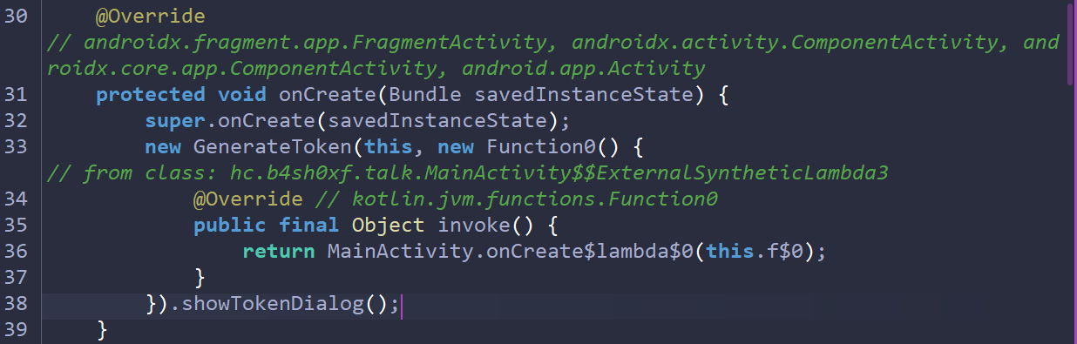

Aqui temos a instanciação da classe GenerateToken, de onde está sendo chamada a função showTokenDialog(), ou seja, podemos presumir que a lógica da verificação do token que o aplicativo nos pede está nessa classe. Com um clique duplo sobre o nome da classe, o JADX nos leva para a sua definição.

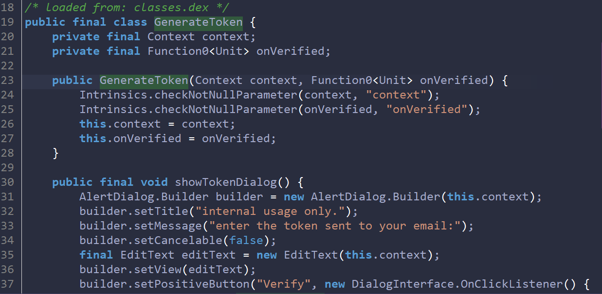
Lendo o conteúdo da função showTokenDialog(), concluímos que estamos na classe correta. Sabendo disso, podemos procurar pela função que verifica o nosso código e ver se conseguimos realizar o bypass.

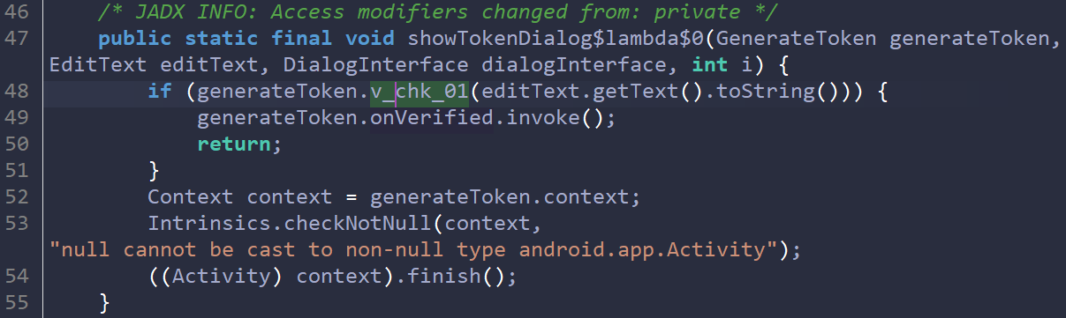

Aqui, vemos uma função lambda atribuída à função showTokenDialog(), que é a responsável por verificar o token após o clique do botão. Dentro dessa função, temos uma chamada para a função v_chk_01(), que provavelmente é onde está a lógica de criação e/ou verificação do token de fato.

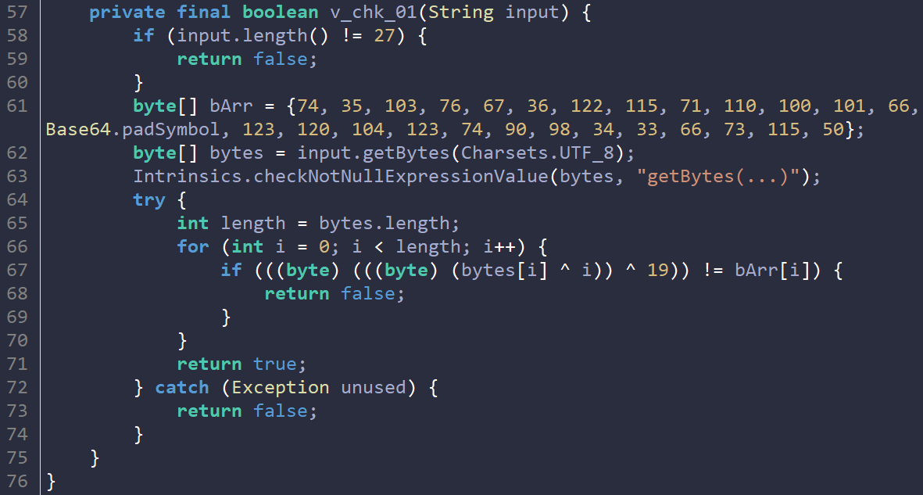
Finalmente, descobrimos que a função v_chk_01() valida o token via XOR. Por se tratar de uma função booleana e estar definida dentro do código Kotlin, podemos fazer o seu hook facilmente usando o Frida.

O Frida é uma ferramenta de instrumentação dinâmica que nos permite manipular a execução de aplicações móveis em tempo de execução. Para fazer isso, podemos escrever um código javascript que hooka a função v_chk_01() e modifica o seu retorno. No caso, precisamos que ela sempre retorne o valor true.

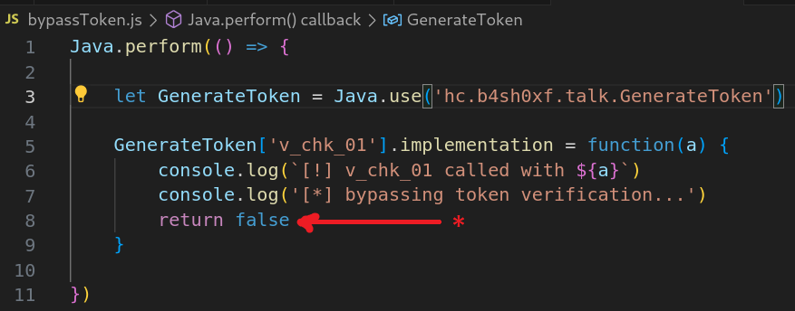

Agora, podemos reiniciar o app com o nosso script carregado com.

frida -U -f hc.b4sh0xf.talk -l bypassToken.js


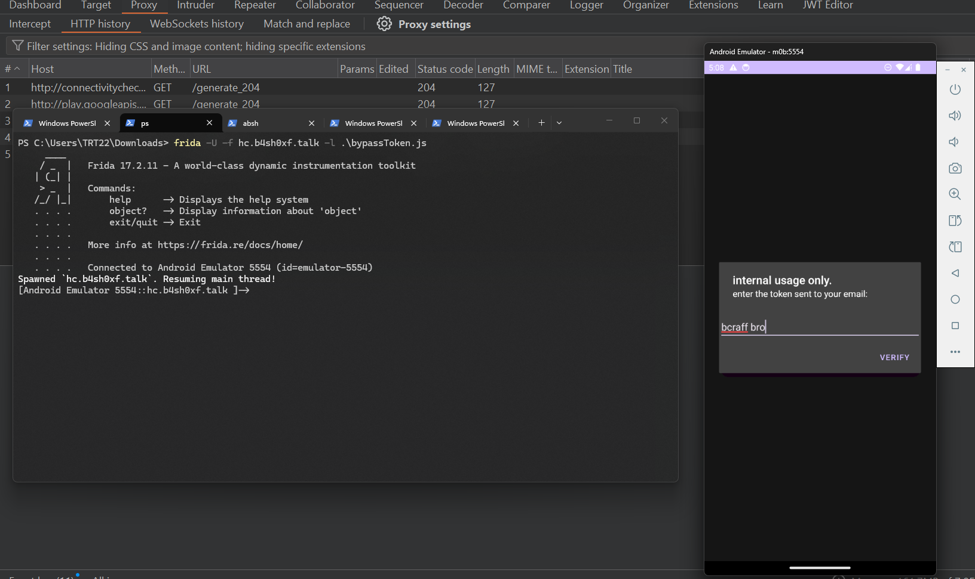

Feito isso, basta passar qualquer coisa no campo do token ou simplesmente clicar no botão de verify, para que a validação seja burlada.

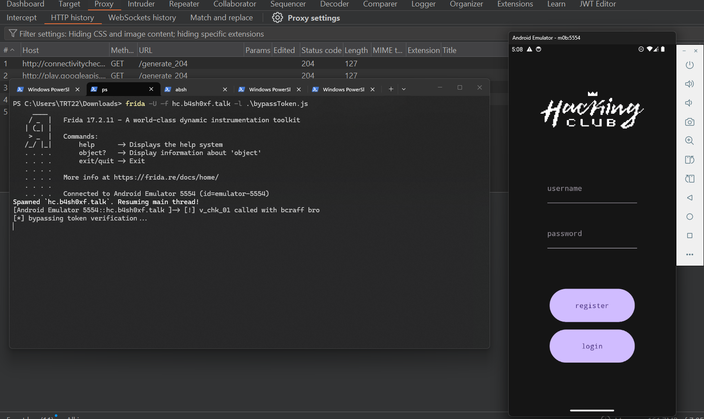

Agora vamos interagir com a API do aplicativo. Podemos começar registrando o nosso usuário

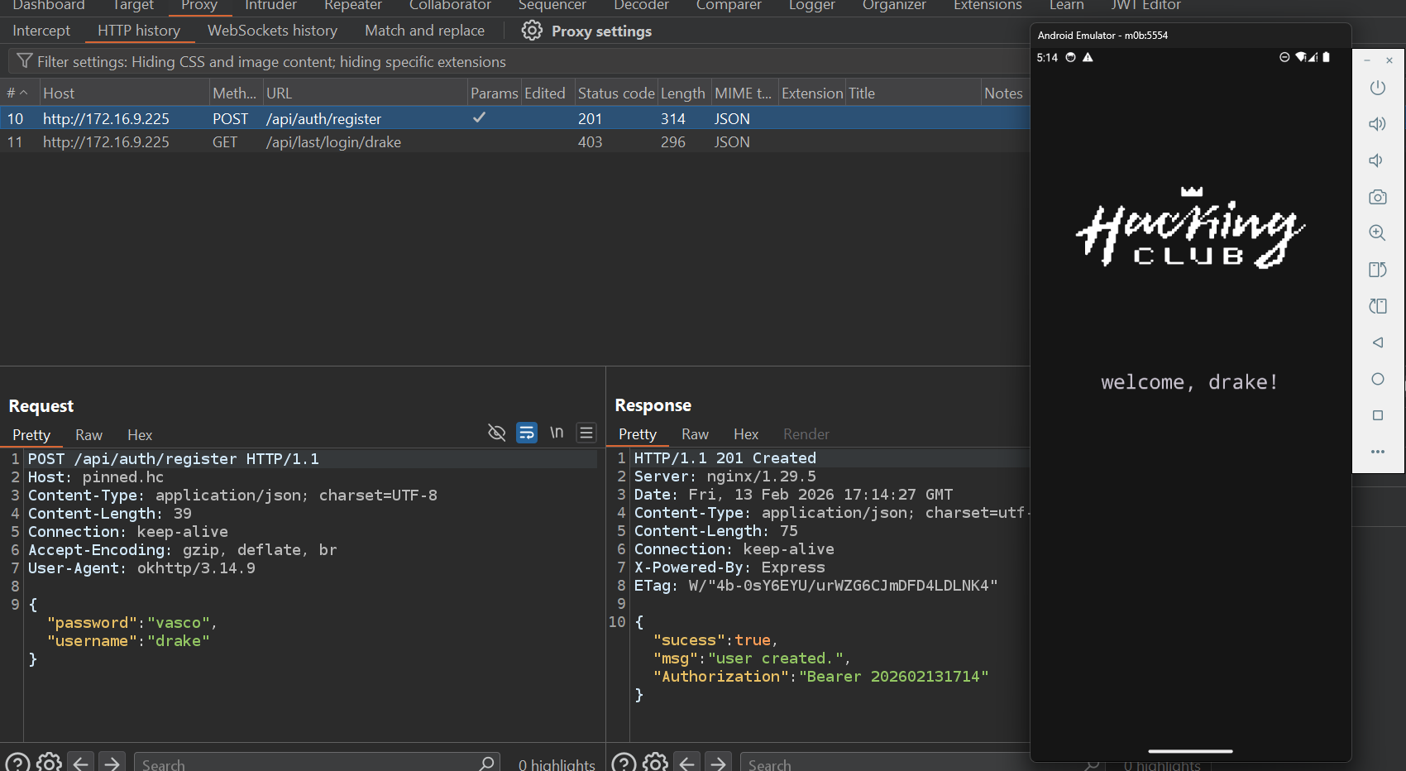

Criando o nosso usuário, vemos que ele nos retorna um token de autorização que aparenta bastante ser um timestamp e também faz uma requisição para /api/last/login/[nosso usuário], mas que retornou 403 Forbidden. Analisando essa requisição, vemos que ela pede o header Authorization. Antes de prosseguir, podemos voltar no JADX e pesquisar por referências à rotas desta API.

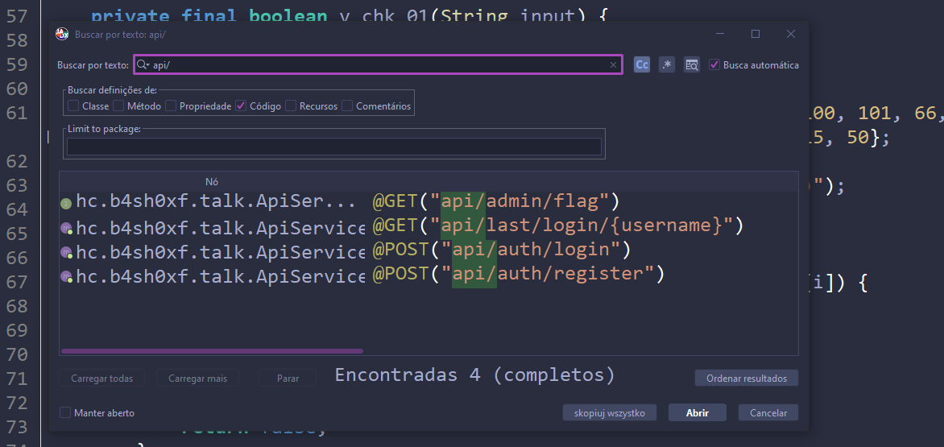

Fazendo uma requisição para /api/admin/flag, passando o header Authorization que recebemos no registro, recebemos mais um 403.

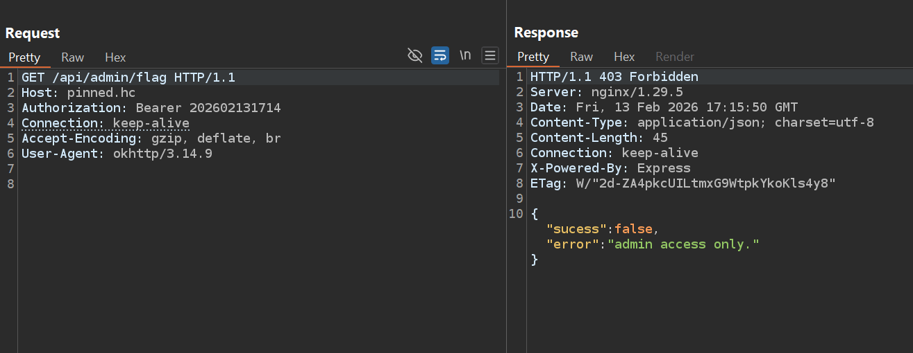

Já que no fluxo do aplicativo foi feita uma requisição para /api/last/login/[nosso usuário], podemos tentar fazer uma request para /api/last/login/admin, o output da resposta.

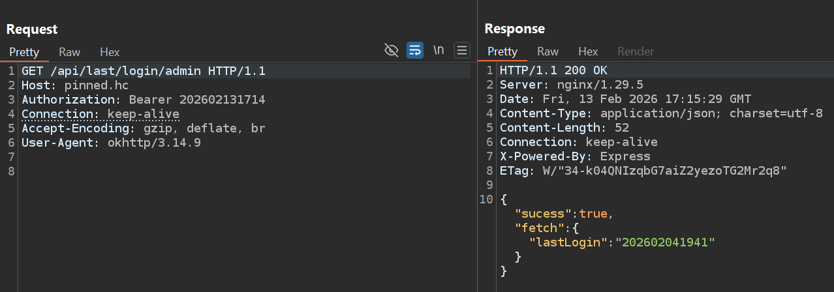

Foi possível obter o timestamp referente ao último login do usuário administrador. Observou-se que esse valor é muito semelhante ao timestamp retornado no processo de registro e que, aparentemente, é utilizado como mecanismo de controle de acesso. Com base nessa evidência, foi realizado um teste enviando esse valor no header da requisição, com o objetivo de tentar acessar a rota /api/admin/flag. Desta forma foi obtida a flag do desafio.

